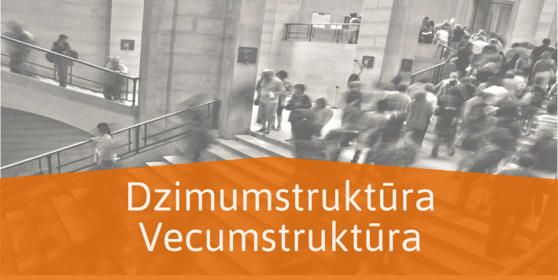

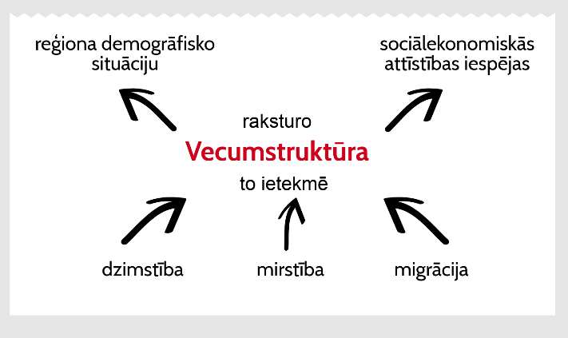 | Iedzīvotāju vecumsastāvs raksturo ne tikai valsts vai atsevišķa reģiona demogrāfisko situāciju, bet arī liecina par sociālekonomiskās attīstības potenciālu un iespējām. Zemā dzimstība, mirstības pieaugums un iedzīvotāju starptautiskās ilgtermiņa migrācijas negatīvais saldo Latvijā ir radījis izmaiņas iedzīvotāju vecumsastāvā. Pastiprinās iedzīvotāju novecošanās process. Tam apliecinājums ir vecākā gadagājuma iedzīvotāju īpatsvara palielināšanās iedzīvotāju kopējā skaitā, vienlaicīgi samazinoties gados visjaunāko iedzīvotāju īpatsvaram.
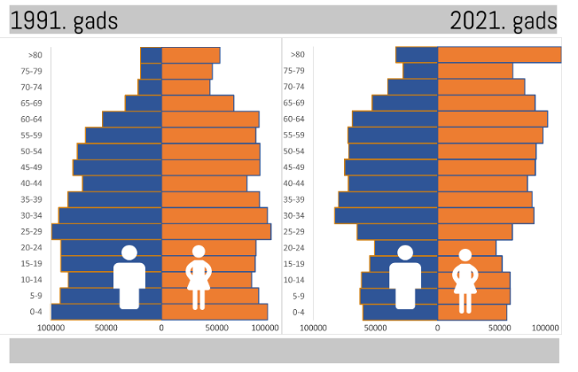 | Dati par iedzīvotāju dzimumstruktūru saglabā iepriekšējo periodu tendenci – sieviešu skaita pārsvars iedzīvotāju kopskaitā.  Izmantotie avoti: CSP datubāze IRD080

 | 1991 |  | 2021
 | Vīrieši | Sievietes | Vīrieši | Sievietes
0–4 gadi | 106288 | 101782 | 50997 | 47398
5–9 gadi | 96100 | 92112 | 53160 | 49792
10–14 gadi | 88489 | 85425 | 52031 | 49600
15–19 gadi | 95387 | 88739 | 46483 | 44082
20–24 gadi | 95468 | 89638 | 43111 | 39983
25–29 gadi | 104102 | 103641 | 55036 | 51096
30–34 gadi | 97575 | 100377 | 70356 | 66019
35–39 gadi | 88831 | 92994 | 67792 | 64584
40–44 gadi | 75025 | 80926 | 60966 | 61455
45–49 gadi | 84045 | 93306 | 63622 | 66825
50–54 gadi | 79993 | 93229 | 60765 | 67333
55–59 gadi | 72163 | 89432 | 61409 | 72108
60–64 gadi | 56141 | 92444 | 58392 | 75130
65–69 gadi | 34416 | 68474 | 44750 | 66714
70–74 gadi | 22528 | 45896 | 34143 | 59652
75–79 gadi | 19965 | 48033 | 23578 | 51380

